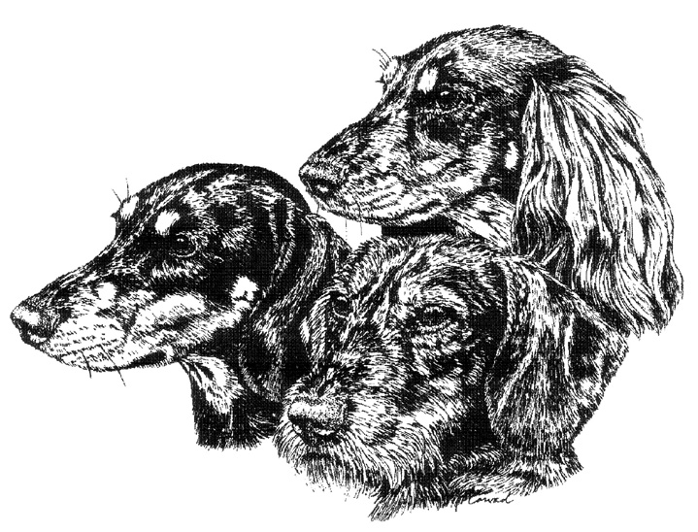
Deutscher Teckelklub 1888 e.V.

Zahnstatus - Formular

Name des Hundes: ____________________________________________________
VDH/DTK - Nr.: ___________________ Chip - / Täto - Nr.: _____________________
Besitzer: _____________________________________________________________
Adresse: _____________________________________________________________

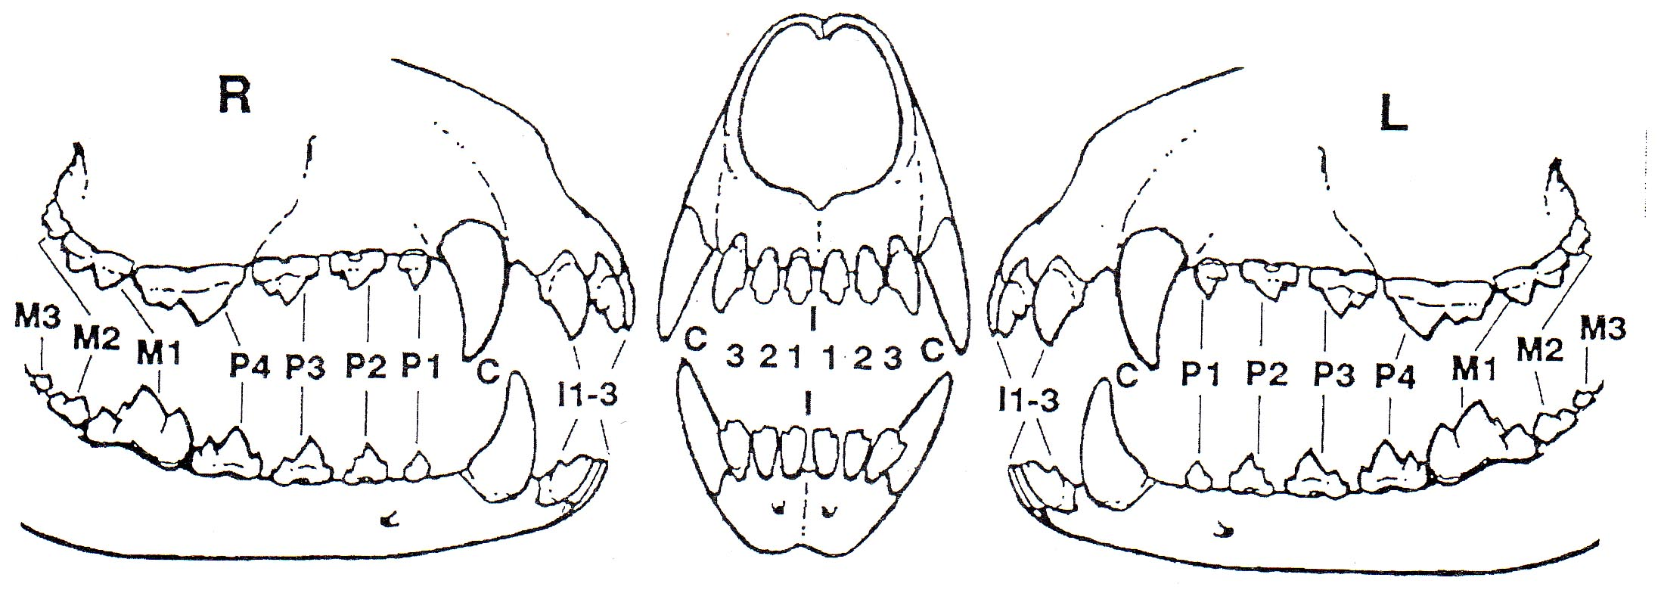

Gebissschluss: Ja Nein
Fehlende Zähne sind im obigen Schema rot einzufärben
Es fehlen: keine Zähne 
folgende Zähne:

Doppelt vorhandene Zähne:

- Scherengebiss  
- Zangengebiss  
- Partielles Zangengebiss  
- Vorbiss  
- Rückbiss  
- Kreuzbiss  
- Kulissengebiss  
- Caninus-Engstand  

Bemerkungen: ____________________________________________________________
_________________________________________________________________________
□ Zuchtschau □ Körschau am___________________
der Gruppe / des LV_________________________________________________________
Namen der/des Richter(s)_____________________________________________________
Unterschrift der/des Richter(s)__________________________________________________
Wird der Zahnstatus auf zwei Zuchtschauen erworben, sind beide Formulare zusammen mit der Ahnentafel zwecks Attestierung beim Zuchtbuchamt einzureichen.

